[166]

Prêmio Mario Covas 2006

Ouvidorias.SP – Sistema Informatizado da Rede de Ouvidorias

Identificação
Título: Ouvidorias.SP - Sistema Informatizado da Rede de Ouvidorias
Nome da(s) instituição(ões) envolvida(s):
Subsecretaria de Gestão e Recursos Humanos da Casa Civil
Sistemas Estratégicos de Informação da Casa Civil
Prodesp
Ouvidoria da Secretaria da Fazenda
Ouvidoria da Unidade de Assessoramento em Comunicação
Ouvidoria da Companhia do Metropolitano de São Paulo - Metrô
Ouvidoria da Fundação Procon

Ouvidoria da Prodesp/Poupatempo
Nome do responsável pela inscrição e dos integrantes da equipe:
Erik Macedo Marques (responsável pela inscrição)
Arnaldo Gobetti Júnior
Sérgio Ricardo Ciavolih Mota
Agnaldo do Carmo Lopes
Gerci Alves Martins
Adelino da Costa
Luis Fernando Romano
Silvia Regina de Sousa

Sérgio Sotero Dafonte Tavares
André Rodrigues Calil Habib
Regina Goto
Florêncio dos Santos Penteado Sobrinho
Vera Melo
José De Ambrosis Pinheiro Machado
Valéria Rodrigues Garcia

Ângela Cristina Leite Vieira
Vasni Perez Júnior
Categoria: Uso das Tecnologias de Informação e Comunicação
Tema: Transações Internas

Obs. O Sistema foi implantando em 02/2006.

Problema enfrentado ou oportunidade percebida e solução adotada
O trabalho diário de uma Ouvidoria, objeto do Sistema, contempla, em síntese, dois aspectos essenciais: o atendimento e correto tratamento da manifestação do cidadão, e a produção de informações gerenciais para a tomada de decisão pelas esferas dirigentes da administração. Esta atividade promove a transparência das ações do Governo, cria canais de comunicação próprios e competentes entre a administração e o cidadão, bem como promove a melhora da prestação de serviços públicos, ao indicar aos gestores qual é a visão de seu “cliente”: o cidadão em busca da melhor satisfação de seu direito a um serviço público transparente e de qualidade.
A lei 10.294 de 20 de abril de 1999 estabelece para o Estado de São Paulo os princípios e normas para a proteção e defesa do usuário do serviço público. Dentre os direitos consagrados neste diploma, o controle do serviço público destaca-se ao instituir a Rede de Ouvidorias em todos os órgãos e entidades prestadoras de serviço público do Governo do Estado de São Paulo.
Atualmente, a Rede compõe-se de 206 Ouvidorias, responsáveis, no ano de 2005, pelo recebimento de 924.904 manifestações. O trabalho das Ouvidorias é regulamentado nos Decretos 44.074 de 1º de julho de 1999 e 50.656, de 30 de março de 2006. Este último diploma, em seu art. 3º, institui o Sistema Informatizado da Rede de Ouvidorias para todas as Ouvidorias Públicas do Estado de São Paulo.
Das 206 Ouvidorias dos serviços públicos de São Paulo cerca de 20% apenas possuíam algum sistema informatizado para o recebimento e tratamento das manifestações dos cidadãos. As outras Ouvidorias registravam as suas manifestações em programas como Microsoft Excel, ou até mesmo em cadernos. Esta diversidade de situações implicava em uma falta de agilidade e padronização na comunicação da Administração com o cidadão, que muitas vezes não era dotada de procedimentos simples como a entrega de um protocolo para que o cidadão pudesse informar-se sobre a situação de sua manifestação. Ferramentas anteriores, como o SEDUSP, já estavam em desuso, e não contemplavam toda a gama de ações das ouvidorias.
Esta falta de aparelhamento de grande parte das Ouvidorias também resultou na dificuldade de produção das informações gerenciais para os dirigentes públicos. O antigo Decreto 49.067 de 22 de outubro de 2004 regulamentava a produção dos dados das manifestações recebidas pelas ouvidorias. A produção dessas informações ocorria por meio de planilhas Excel, e criou-se toda uma gama de nomenclaturas e conceitos para que houvesse uma padronização dessas informações, permitindo a qualquer gestor público a análise dos serviços prestados pelo seu órgão ou Secretaria de Estado. A periodicidade dessas informações era semestral, e a produção desses relatórios semestrais das ouvidorias trazia muitas falhas e ocasionava um grande trabalho para as ouvidorias que não possuíam nenhum sistema de classificação de suas demandas.
Diante desses obstáculos, a ferramenta tecnológica implantada tem como objetivo facilitar, organizar, agilizar, e estabelecer padrões de qualidade mínimos no trabalho diário de uma Ouvidoria, melhorando o fluxo de informação entre estas e o cidadão, bem como entre ambos com as esferas diretivas da própria administração pública.
A criação do Sistema tomou como ponto de partida tanto a necessidade de criação de uma ferramenta para tornar mais efetiva a atividade das Ouvidorias, quanto as diferentes experiências de atendimento de Ouvidorias no Estado, reunindo Ouvidores de diferentes Secretarias e órgãos para a estruturação dos conceitos básicos e fluxos comuns a estas instituições. O encontro dessa pluralidade de experiências, em um trabalho conjunto, permitiu a produção de uma ferramenta técnica adaptada às necessidades diárias do Ouvidor, bem como capaz de proporcionar um fluxo contínuo de informações aos gestores públicos.
Um dos grandes desafios encontrados durante o projeto foi a organização de termos e conceitos que fossem adequados para classificar e padronizar as informações sobre o atendimento das Ouvidorias em todo o Estado de São Paulo, dada a variada gama de serviços que este presta à população paulista. O objetivo desta organização da informação é permitir aos gestores públicos, seja um diretor de uma instituição, um Secretário de Estado e o próprio Sr. Governador, um acompanhamento contínuo das impressões e manifestações dos cidadãos sobre a prestação dos serviços públicos do Governo, possibilitando o detalhamento destas manifestações para cada um dos serviços públicos prestados.
Estrutura do Sistema das Ouvidorias:
O sistema de ouvidorias compõe-se de interfaces de acesso público e de acesso restrito para Ouvidores, funcionários da Ouvidoria, Gestores Públicos e Administração de Sistema. Ambas as interfaces podem ser acessadas pelo Portal das Ouvidorias (URL: http://www.ouvidoria.sp.gov.br), ilustrado abaixo:

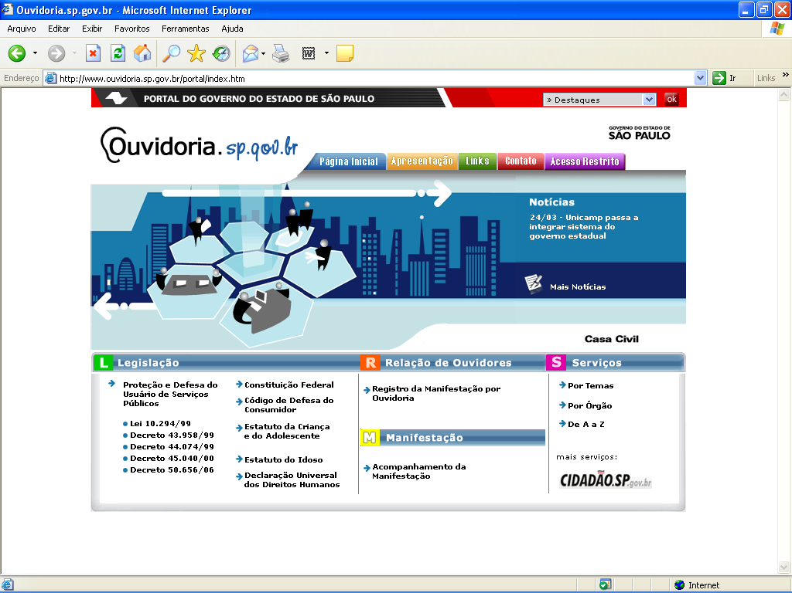

Este Portal permite o acesso público e direto à Declaração Universal dos Direitos Humanos, Constituição Federal, bem como a textos legislativos federais, e às normas estaduais, notadamente às regras de Proteção e Defesa do Usuário de Serviço Público e à regulamentação das atividades da Ouvidoria no Estado de São Paulo. Também permite o acesso a links de páginas de órgãos e instituições pertinentes ao tema de ouvidorias e serviços ao cidadão, bem como promove a interface com o portal Cidadão.SP, sítio eletrônico que informa o cidadão sobre os serviços públicos estaduais.
Relacionamento com o cidadão:
O cidadão acessa a internet para o envio de sua manifestação à Ouvidoria competente, e para acompanhar a situação em que se encontra uma manifestação já enviada.
O contato do cidadão via Sistema pode ser por meio do Portal das Ouvidorias, ou através das URL´s de acesso direto ao registro da manifestação nos sítios oficiais do Governo (especialmente Portal Cidadão.SP ou sítios dos próprios órgãos ao qual vinculam-se as Ouvidorias). Deste modo, o cidadão pode realizar o registro de sua manifestação por Ouvidoria, como ilustrado abaixo:

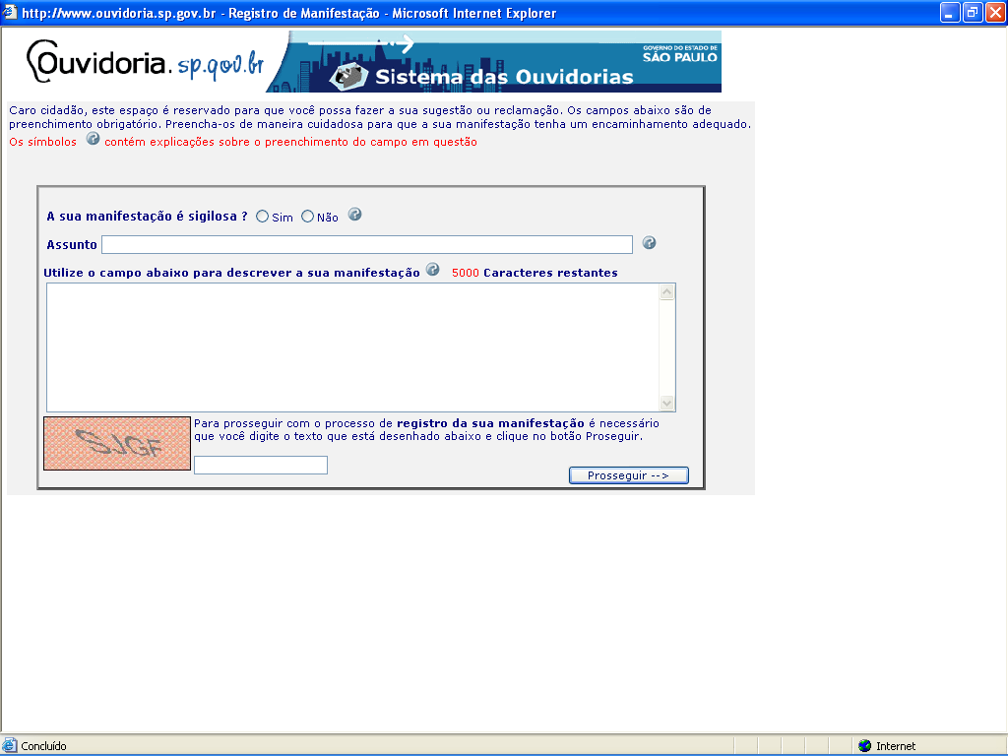

Textos explicativos para o cidadão o conduzem no envio de sua manifestação. Diversos mecanismos foram implementados para garantir a segurança das informações e proteção contra agentes maliciosos.
Também é possível ao cidadão informar seus dados de contato, bem como dados pessoais que possibilitam posteriormente levantamentos estatísticos acerca do perfil do usuário do serviço público.
Uma vez registrada a manifestação, o cidadão recebe um número de protocolo, que permite, conjugado com a data da manifestação, a consulta sobre o estado da mesma, se em análise ou já encerrada. A consulta pode ser feita por um link enviado no próprio protocolo, ou por meio do Portal das Ouvidorias. A mensagem automática de protocolo oferece também ao cidadão o telefone da Ouvidoria para qual foi enviada a manifestação.
O Sistema como ferramenta da Ouvidoria:
O Ouvidor e seus funcionários, através do Portal das Ouvidorias, têm o acesso a uma área restrita que possibilita o recebimento, transcrição, tratamento e conclusão das manifestações recebidas. O acesso é segmentado por perfil de atuação na Ouvidoria, através de usuários e senhas personalizadas.
A “transcrição de manifestações” é uma ferramenta que permite ao Ouvidor incluir no sistema as demandas surgidas por outros meios de contato do cidadão com a instituição, como telefone, carta, atendimento presencial, e-mail etc.
O tratamento de uma manifestação são os procedimentos necessários para o Ouvidor poder indicar ao cidadão a melhor solução para o seu caso, bem como classificar cada manifestação recebida de modo a possibilitar dados gerenciais para os dirigentes públicos. Deste modo o sistema permite ao Ouvidor contatar tanto o cidadão, através da ferramenta “retorno”, para sanar alguma dúvida sobre o caso ou solicitar mais informações para a melhor condução do mesmo. O sistema permite também o contato da Ouvidoria com as diversas áreas da instituição, por meio da ferramenta “encaminhamento interno”, que permite o registro dos contatos, e a anotação, no próprio sistema, das informações obtidas.
A classificação das manifestações é uma parte muito importante. Diferencia as Ouvidorias dos Serviços de Atendimento ao Consumidor, pois esta classificação implica em uma análise dos casos e a produção de informações para a melhora constante dos serviços públicos. As manifestações podem ser classificadas por serviços, tipos, temas e classificações técnicas.
Os serviços aos quais se vinculam as manifestações são os mesmos arrolados no Portal Cidadão.SP, oriundos do Guia de Serviços Públicos. Esta padronização permite a integração dos sistemas, fortalecendo a unicidade e acuidade da informação prestada ao usuário dos serviços públicos do Estado de São Paulo.
Os tipos de manifestações são os grandes grupos que procuram inferir qual foi a intenção do cidadão ao realizar a sua manifestação. Esses tipos estão arrolados abaixo:

RECLAMAÇÃO | Expressão de uma insatisfação ou opinião desfavorável (um protesto, uma queixa, ou crítica).
SUGESTÃO | Expressão com propostas de melhorias ou mudanças ao serviço, ao atendimento, ou à informação prestados.
ELOGIO | Expressão de opinião enfatizando satisfação
DENÚNCIA | Manifestação do usuário do serviço público, por meio da qual informa ocorrências fraudadoras ou contrárias à lei, à ordem pública ou a algum regulamento.
SOLICITAÇÃO INFORMAÇÃO | Solicitação de informação; expressão de interesse particular ou coletivo. Orientação.
EXPRESSÕES LIVRES | Manifestação que não contém nenhum elemento que permita sua classificação em um dos itens anteriores. Geralmente não contém qualquer pedido ou objetivo claramente expresso

Os temas de manifestações são termos que procuram agregar e resumir qual foi o conteúdo da manifestação, se foi uma reclamação sobre a demora no atendimento ou na falta de cortesia do mesmo, por exemplo. Esses temas são de livre produção pelos Ouvidores, que podem inscrevê-los no próprio sistema. Existe também a criação de temas básicos, que são termos genéricos, de interesse para determinadas áreas da administração ou termos que são freqüentemente utilizados no trabalho da Ouvidoria. Assim, temas básicos hoje existentes são os atinentes à qualidade do atendimento do serviço público (cortesia, tempo, eficiência), bem como os atinentes a problemas de discriminação (por orientação sexual, racial, religiosa, gênero, idade, portador de necessidades especiais, classe social/poder econômico).
As classificações técnicas indicam para o gestor quais áreas podem ser melhoradas, em que setor da atividade do órgão está o “gargalo” indicado pelo cidadão. Estas classificações podem ser as abaixo arroladas:

PROCEDIMENTO OPERACIONAL | Comunicação externa eficiência/atualização;  Comunicação interna eficiência/atualização – vertical/horizontal;  Necessidade de decisões: direção, chefia, atendente;  Definição boa/má das tarefas dos servidores;  Uniformidade e padronização de normas;  Eficiência/definição/dependência nos processos de trabalho;  Conhecimento de autoridade e responsabilidade;  Cumprimento de prazos previstos;  Informação/instrução;  Equilíbrio na divisão do trabalho
INFRA-ESTRUTURA | Tecnologia da Informação e Comunicação: hardware, software; recursos de rede; recursos de telecomunicação;  Instalações físicas;  Suporte técnico e tecnológico;  Recursos materiais.
RECURSOS HUMANOS | Cortesia;  Destreza;  Assiduidade;  Limpeza;  Urbanidade;  Desempenho, motivação, capacitação: desconhecimento do processo de trabalho;  Morosidade para realizar atividades
LEGISLAÇÃO | Tudo que orienta e/ou justifica legalmente a atividade ou procedimento do órgão:  Obrigações, Direitos e Deveres;  Normas Administrativas;  Taxas;  Fiscalização.
COMPETÊNCIA DE OUTRO ÓRGÃO | Secretaria;  Fundação;  Empresa Pública;  Prefeitura;  União.
AUSÊNCIA DE NEXO CAUSAL (INCONSISTENTE) | Falta de vínculo, de conexão, de ligação com a prestação de serviços.

Ao término do tratamento da manifestação, utilizando-se das ferramentas, o Ouvidor tem a possibilidade de fornecer ao cidadão a resposta para a sua questão.
Além das ferramentas voltadas para atendimento ao cidadão, o sistema oferece ferramentas para o levantamento dos dados gerenciais. Com base nas informações fornecidas pelo cidadão, nas classificações e análise da demanda, o Ouvidor pode, por meio do sistema, gerar dados dos atendimentos de sua Ouvidoria. Esses dados podem se referir a qualquer período escolhido, e conter informações desde o perfil dos cidadãos atendidos, até os tipos de manifestações recebidas por serviço. Deste modo, além dos relatórios exigidos no Decreto 50.656/06, os Ouvidores podem extrair as informações necessárias para quaisquer relatórios específicos que porventura o órgão necessite.
O Sistema como ferramenta para os Gestores Públicos
Para os gestores públicos, o sistema oferece a possibilidade de recuperar, a qualquer momento e on-line, os dados gerenciais do atendimento da Ouvidoria do órgão, da Secretaria ou até mesmo de todo o Estado a depender da abrangência do cargo que ocupa. A recuperação desses dados leva em conta, por cada serviço prestado pelo órgão, o tipo, o tema e a classificação técnica das manifestações, conforme apontado abaixo:

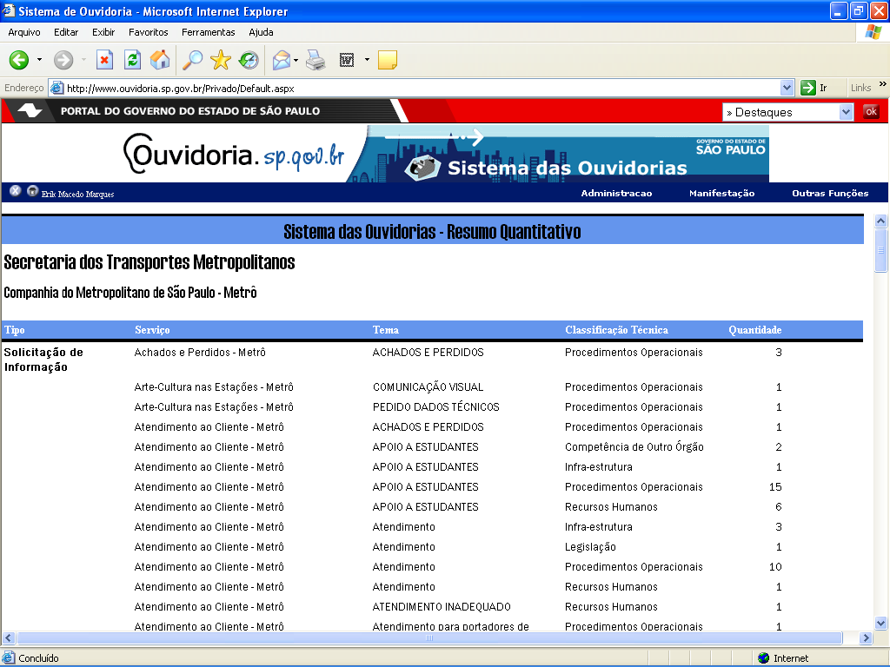

Além do acesso a esse modelo de relatório, o gestor público pode acessar o conteúdo das manifestações que não foram classificadas como sigilosas, sempre resguardando os dados pessoais do cidadão.

Caráter inovador

Este sistema pela primeira vez contempla tanto os aspectos internos dos fluxos de trabalho de uma ouvidoria, quanto a produção ordenada de informações gerenciais. A sua utilização, além de facilitar e padronizar o fluxo de ouvidorias que atendem a diversos tipos de serviços do Estado, permite a geração de informações para o planejamento das atividades.
O fato de encontrarmos ouvidorias de diferentes características, que contavam com diferentes infra-estruturas para atendimento, nos colocava diante da aplicabilidade do sistema tanto para ouvidorias que possuíam algum tipo de suporte informatizado, como para ouvidorias que necessitavam de uma ferramenta com este perfil.
O sistema das ouvidorias, ao permitir essa flexibilidade de tipos de adesão, não se confronta com investimentos anteriores realizados pelos órgãos na criação de sistemas customizados para suas ouvidorias, ao mesmo tempo em que procura nivelar a estrutura informatizada de atendimento de todas as ouvidorias do Estado.

Custo

O custo estimado de desenvolvimento foi R$ 125.000,00 (cento e vinte e cinco mil reais).
O aplicativo foi desenvolvido usando as linguagens Microsoft C# e Javascript, bancos de dados MS-SQL 2000 e MySQL, os relatórios foram criados em Reporting Services e MS-Excel. O site encontra-se hospedado no Data Center Prodesp em servidores Windows 2000 e 2003. O sistema opera integrado a base do Cidadão.SP hospedado nos servidores da Imprensa Oficial do Estado.
A segurança do aplicativo utiliza: forms authentication como modelo de autenticação; tabelas de perfil para acesso as funcionalidades; armazenamento de senhas como “hash”, impedindo descriptografia; chamadas de página com parâmetros criptografados; e CAPTCHA (Completely Automated Public Turing test to tell Computers and Humans Apart) para evitar ataques de agentes maliciosos (bot-generated spam).

Efetividade de resultados
Desde a implantação do sistema de ouvidorias (fevereiro de 2006) até o mês de setembro de 2006, estão cadastradas 41.489 manifestações dos cidadãos, referentes a 40 diferentes órgãos da administração. Em setembro de 2006 já foram extraídos relatórios gerenciais nos moldes do sistema, que paulatinamente substitui os dados gerenciais que antes eram produzidos por planilhas Excel. A partir de 2007, todas as informações das ouvidorias serão geradas somente por meio do sistema.
O uso das ferramentas tem-se mostrado eficaz para atender demandas de ouvidorias de órgãos com pequeno número de manifestações, bem como com grandes números de atendimentos como a Ouvidoria do Metropolitano de São Paulo, DER e Procon.

Possibilidade de multiplicação
O modelo desenvolvido neste projeto tem possibilidade de aplicar-se em áreas de atendimento ao cidadão, com uma sistemática de geração de dados que subsidia ações nas áreas de melhoria da qualidade do atendimento. Projetos específicos de atendimento ao cidadão como o Conte Comigo da Secretaria da Saúde, ou o Núcleo de Atendimento ao Cidadão da Casa Civil podem utilizar-se dos moldes desenvolvidos não só para padronizar e melhorar o atendimento, bem como para informar aos gestores quais são as manifestações dos cidadãos.

